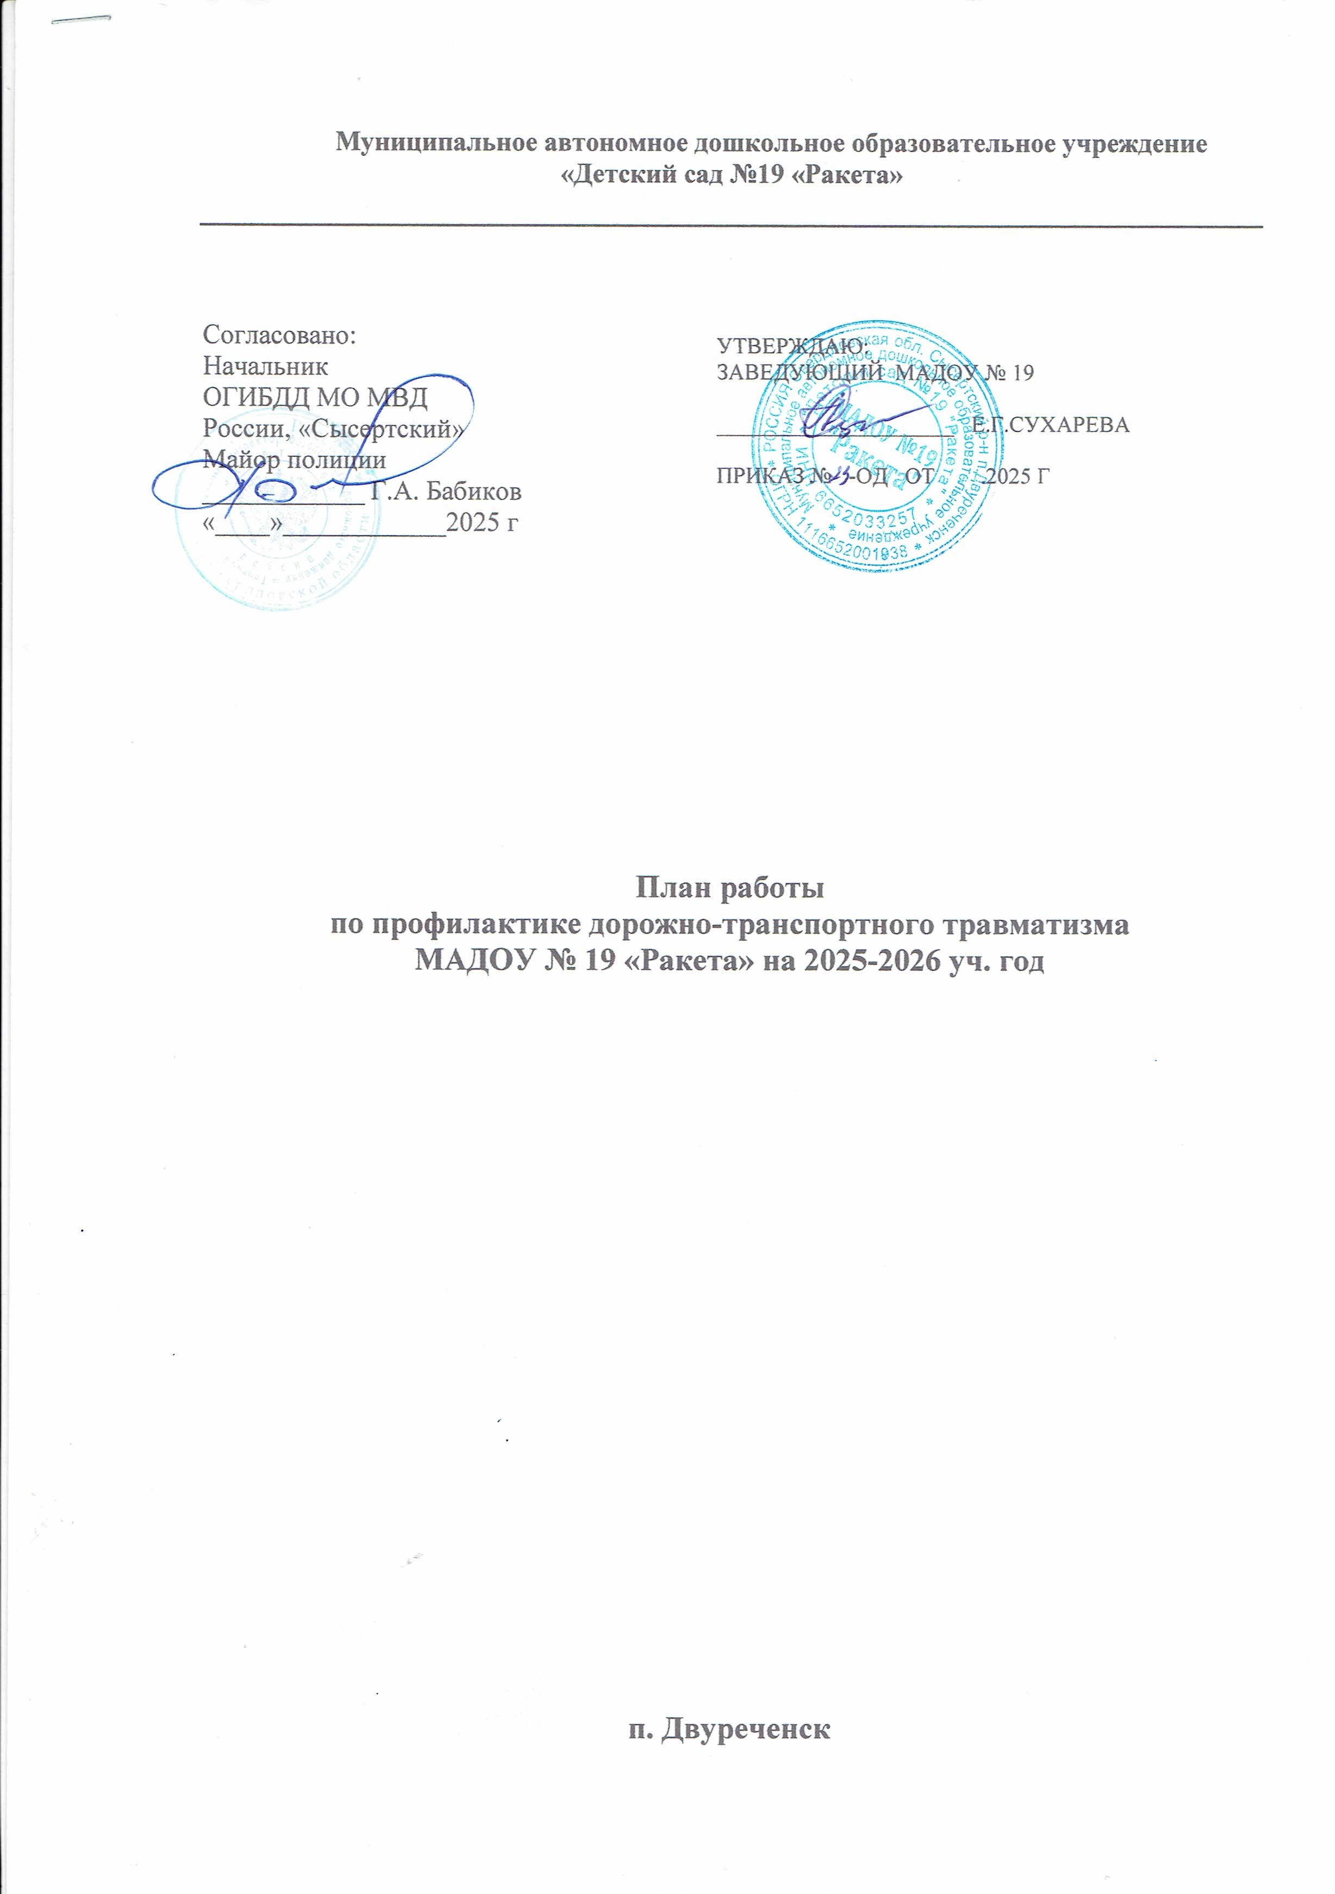
Муниципальное автономное дошкольное образовательное учреждение

«Детский сад №19 «Ракета»

Утверждаю:
Заведующий МАДОУ № 19

_____________________ Е.Г.Сухарева

Приказ № -ОД от .2025 г

Согласовано:
Начальник
ОГИБДД МО МВД
России, «Сысертский»
Майор полиции
____________ Г.А. Бабиков
«____»____________2025 г

План работы
по профилактике дорожно-транспортного травматизма
МАДОУ № 19 «Ракета» на 2025-2026 уч. год

п. Двуреченск

Содержание работы | Срок исполнения | Ответственный
Организационная работа
1. Контроль РП воспитателя (образовательная область «Познание», планирование работы по профилактике безопасности дорожного движения) (План целевых прогулок на год ) | сентябрь- | Ст. воспитатель
2. Обновление и пополнение уголков безопасности дорожного движения в группах | По необходимости в течение года | Воспитатели
3. Обновление условных макетов улицы с учетом возрастной группы | Сентябрь-октябрь | воспитатели
4. Смотр-конкурс уголков дорожной безопасности | октябрь | Ст. воспитатель Инспектор по пропаганде ГИБДД
5. Систематическое (сезонное) обновление материалов на стенде «Добрая дорога детства» | систематически | Ст. воспитатель
6. Своевременное заполнение отчетов по организации работы по профилактике ДТТ | По запросу | Ст. воспитатель
7. Обучение на курсах повышения квалификации по профилактике дорожной безопасности | До конца года | Ст. воспитатель
Методическая работа
2. Пополнение методического кабинета и групп методической, детской литературой и наглядными пособиями. | в течение года | Ст. воспитатель
3. Контроль организации работы с детьми по теме «Дорожная азбука» | Ноябрь  апрель | Ст. воспитатель
4. Обсуждение проблемы профилактики дорожно-транспортного травматизма у детей на метод. совещании (результаты тематического контроля) | Ноябрь (методсове  -щание) | Ст. воспитатель
5. Создание методических материалов, разработок, презентаций, участие в конкурсе методических материалов. | По факту | воспитатели
6. Подбор методических материалов, сценариев занятий и др. по всем группам по теме: «Дорожная азбука» | в течение года | Ст. воспитатель, воспитатели
7. Пополнение методической папки в помощь воспитателям. Систематизация материалов. | октябрь | Ст. воспитатель
Работа с детьми.

1. Целевые прогулки:  - Младшая и средняя группы;  - Старшая и подготовительная группы | 1 раз в 2 мес.  1 раз в месяц | Воспитатели
2. Игры (подвижные, дидактические, сюжетно-ролевые, театрализованные)- РП педагога | ежемесячно | Воспитатели
3. Тематические вечера. Развлечения на тему безопасности дорожного движения: | 2 раза в год  ноябрь-апрель | Ст. воспитатель инспектор по пропаганде  ГИБДД
4.НОД - образовательная область «Познание», интеграция в другие образ. области, занятие «Азбука безопасности на дороге» | 1 раз в неделю  (по расписанию) | Воспитатели
5. Чтение художественных произведений по проблеме | еженедельно | воспитатели
6. Заучивание стихов по тематике | в теч.года | Воспитатели
7. Загадывание загадок о дорожном движении | в теч.года | Воспитатели
8. Обыгрывание ситуаций «Как себя вести, если…» (в совместной деятельности педагога с детьми) | 1 раз в месяц | Воспитатели
9. Разучивание подвижных игр | по плану | воспитатели
10. Подготовка детей к участию в конкурсах различного уровня. | по факту | воспитатели
11. Месячник безопасности: вопросы безопасности детей на педсовете (31 августа); тематическая викторина в старших, подготовительных группах – 1 сентября «День знаний» | 31 августа  1 сентября | Ст. воспитатель воспитатели
12. Операция «Горка» | Декабрь-март | Ст. воспитатель воспитатели
13. Операция «Внимание, дети!» | Июнь  сентябрь | Ст. воспитатель воспитатели
14 Пятиминутка безопасности | 1 раз в неделю  (пятница) | воспитатели
Работа с родителями
1. Участие родителей в подготовке и проведении мероприятий по правилам дорожного движения | по необходимости | Воспитатели
2. Оформление и размещение информации для родителей по профилактике детского дорожного травматизма в группах (фотоматериал, папки-раскладушки, стенды, сайт МАДОУ и др.) | 1 раз в квартал | Воспитатели
3. Оформление информации на стенд «Безопасное поведение на дороге.».  «Внимание, горка!» | Март  декабрь | Ст. воспитатель
4. Размещение информационных материалов для родителей, консультаций в помощь родителям на сайте ДОУ. | систематически | Ст. воспитатель администратор сайта
5. Консультация для родителей «Профилактика детского дорожно-транспортного травматизма в летний период» - (общее родительское собрание) | май | Заведующий
6. Проектная деятельность (конструирование или создание макета улицы) с использованием разных видов конструктора | январь | Воспитатели групп, родители, дети
7. Общее родительское собрание, групповые родительские собрания ( рассмотрение вопросов безопасности, дорожной безопасности) | Сентябрь, октябрь | Ст. воспитатель, Воспитатели,  Инспектор по пропаганде ГИБДД
Административно-хозяйственная работа
1. Обновление детской транспортной площадки, дорожной разметки на территории ДОУ, дорожных знаков. | май | Заведующий  Завхоз.
2. Приобретение игр и игрушек в группы. | по плану | Заведующий  Завхоз
3. Ремонт детских велосипедов и др. атрибутов, изготовление новых | по необходимости | Заведующий  Завхоз
4. Приобретение методической и детской художественной литературы | При выделении средств | Заведующий  Завхоз

